**Tenant in One Day (KPN Data Services Hub)**

Met de KPN Data Services Hub (DSH) hebben we de ambitie om de informatie-uitwisseling tussen organisaties, mensen en dingen te vergemakkelijken. Een digitale infrastructuur die miljoenen gelijktijdige verbindingen kan verwerken en het vertrouwen biedt om organisaties in staat te stellen gegevensbronnen en aangesloten apparaten te delen voor specifieke gebruiksgevallen.

In deze training zal de KPN DSH uitgelegd worden en zullen concepten als Event-Driven (streaming) en Micro-Services aanbod komen. In de hands-on sessie zal er dieper ingegaan worden op het gebruik van MQTT, Kafka en Dockerized containers binnen de DSH, evenals security aspecten zoals het gebruik van streams, API’s keys en tokens.

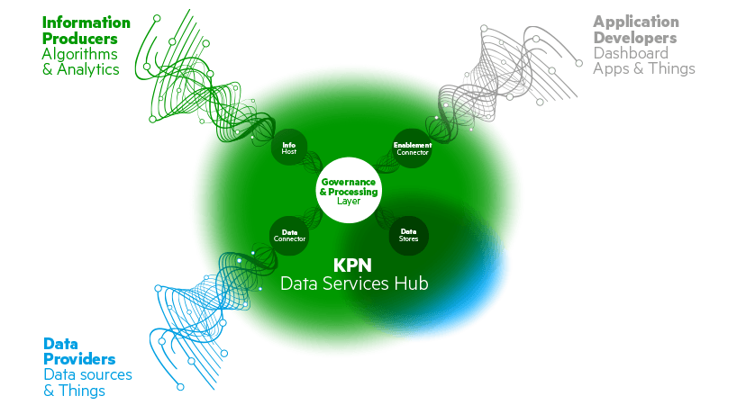

**Voorkennis**

Voor het volgen van deze training is geen specifieke voorkennis nodig. Enige kennis van Command Line Interface (CLI), SSH, Dockerized containers, MQTT en Kafka zou u helpen maar is geen harde vereiste om de training succesvol te doorlopen.

**Doelgroep**

Omdat de training de technische kant van de KPN DSH belicht is hij voornamelijk gericht op functies als Data Engineers, Data Scientists en Architects. Echter is de training zo opgezet dat het voor ieder die geïnteresseerd is in de KPN DSH en enige affiniteit met programmeren heeft toegankelijk zou moeten zijn.

**Leerdoelen**

Bij deze klassikale training speelt, naast de uitleg van het KPN DSH platform en concepten als Event-Driven en Micro-Services, het hands-on gedeelte een grote rol. In deze training gaat u hands-on aan de slag waardoor een optimale verwerking van de leerstof wordt bewerkstelligd. Het hand-on gedeelte bestaat uit verschillende opdrachten zo leert u op een veilige connectie te maken met de KPN DSH via MQTT en Kafka. Daarnaast wordt er ook uitgelegd hoe u een Dockerized container op de DSH kan deployen.

**Duur & Locatie**

6 uur (10:00 – 16:00) – KPN Amsterdam (Teleportboulevard 121)